

OÖ.Schilehrer - Jahreshauptversammlung 2026
  - Vorstand einstimmig bestätigt und langjährige Mitglieder geehrt
80 Teilnehmerinnen und Teilnehmer besuchten die Jahreshauptversammlung 2026 des Oberösterreichischen Ski- & Snowboardlehrerverbandes. Im Mittelpunkt standen die Entwicklung des Verbandes, die Neuwahlen und die Ehrung langjähriger Mitglieder.
Obmann Wolfgang Neuhuber berichtete über Neuerungen und aktuelle Zahlen aus dem Verband. Im vergangenen Jahr wurden 480 neue Skilehrerinnen und Skilehrer ausgebildet. Insgesamt fanden 32 Ausbildungen statt.
Bereits im Vorfeld wurde bei der Schischulleitertagung über wichtige Änderungen, organisatorische Abläufe und zahlreiche Details für die Arbeit der Schischulen beraten.
Bei den turnusmäßig alle vier Jahre stattfindenden Wahlen wurde der bisherige Vorstand einstimmig wiedergewählt: Obmann Wolfgang Neuhuber, Obmann-Stellvertreter Wilhelm Weissenborn und Kassier Christian Stöger. Wolfgang Neuhuber tritt damit bereits seine fünfte Amtsperiode als Obmann an.
Für ihre langjährige Treue wurden Mitglieder für 25, 40, 50 und 60 Jahre Verbandszugehörigkeit geehrt. Ein besonderer Dank galt dem Steuerbüro Derfler & Partner, das den Verband seit vielen Jahren unterstützt.
  Der einstimmig wiedergewählte Vorstand. |  | 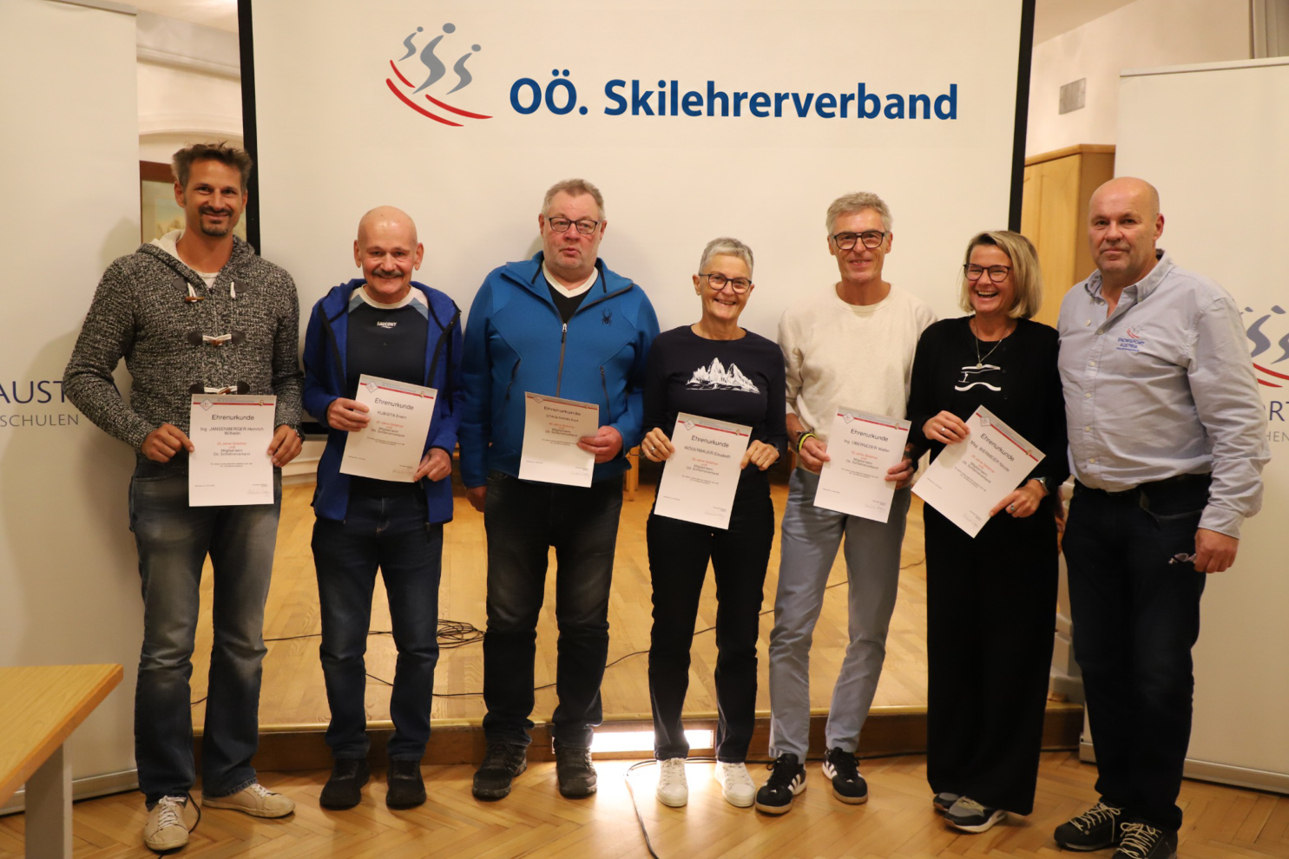  Ehrung langjähriger Mitglieder für ihre Treue zum Verband.

